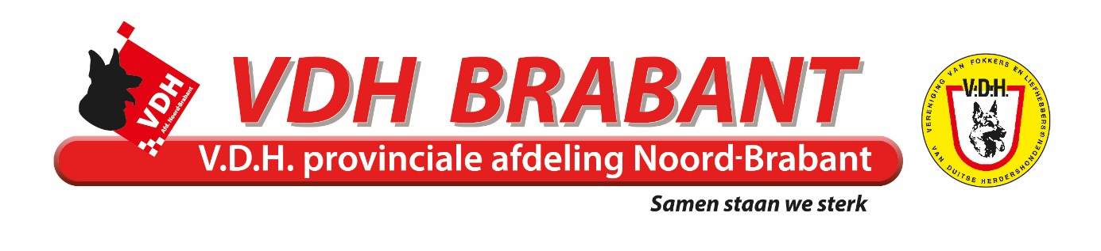

Jaarverslag secretaris over het jaar 2022.

Aantal leden begin van het jaar: 487
Aantal kringgroepen begin van het jaar: 13
Gelukkig zijn er weer veel evenementen/wedstrijden doorgegaan in 2022. Deze zijn vermeld in de verslagen van de betreffende disciplines.

Vergaderingen Provinciaal bestuur :
07/03/2022
20/04/2022
13/06/2022
03/08/2022
26/09/2022
19/10/2022

Door omstandigheden is Sjaak in het begin van 2022 afgetreden als voorzitter en in augustus 2022 hebben Rajasthan en Cindy aangegeven te willen stoppen als bestuursleden. Er zijn in 2022 dus nogal wat wijzigingen geweest in het bestuur van Provincie Noord Brabant en er is besloten om voorlopig met een 5-koppig bestuur door te gaan in plaats van een 7-koppig.
Nieuwe bestuur per november 2022:
Voorzitter Richard Maatjes
Penningmeester Ad Mutsaers
Comm. africhting Robbie de Jong
Comm. kynologie Jan Philipsen
Comm. agility Sheila van Nie
Secretariaat Sheila van Nie

Website en facebook worden zo goed mogelijk bijgehouden, mochten kringgroepen een bericht gedeeld of geplaatst willen hebben dan kunnen ze dit kenbaar maken aan het secretariaat. Overige vragen/opmerkingen kunnen uiteraard ook altijd (per mail) gestuurd worden aan het secretariaat.
Namens het secretariaat,
Sheila van Nie

